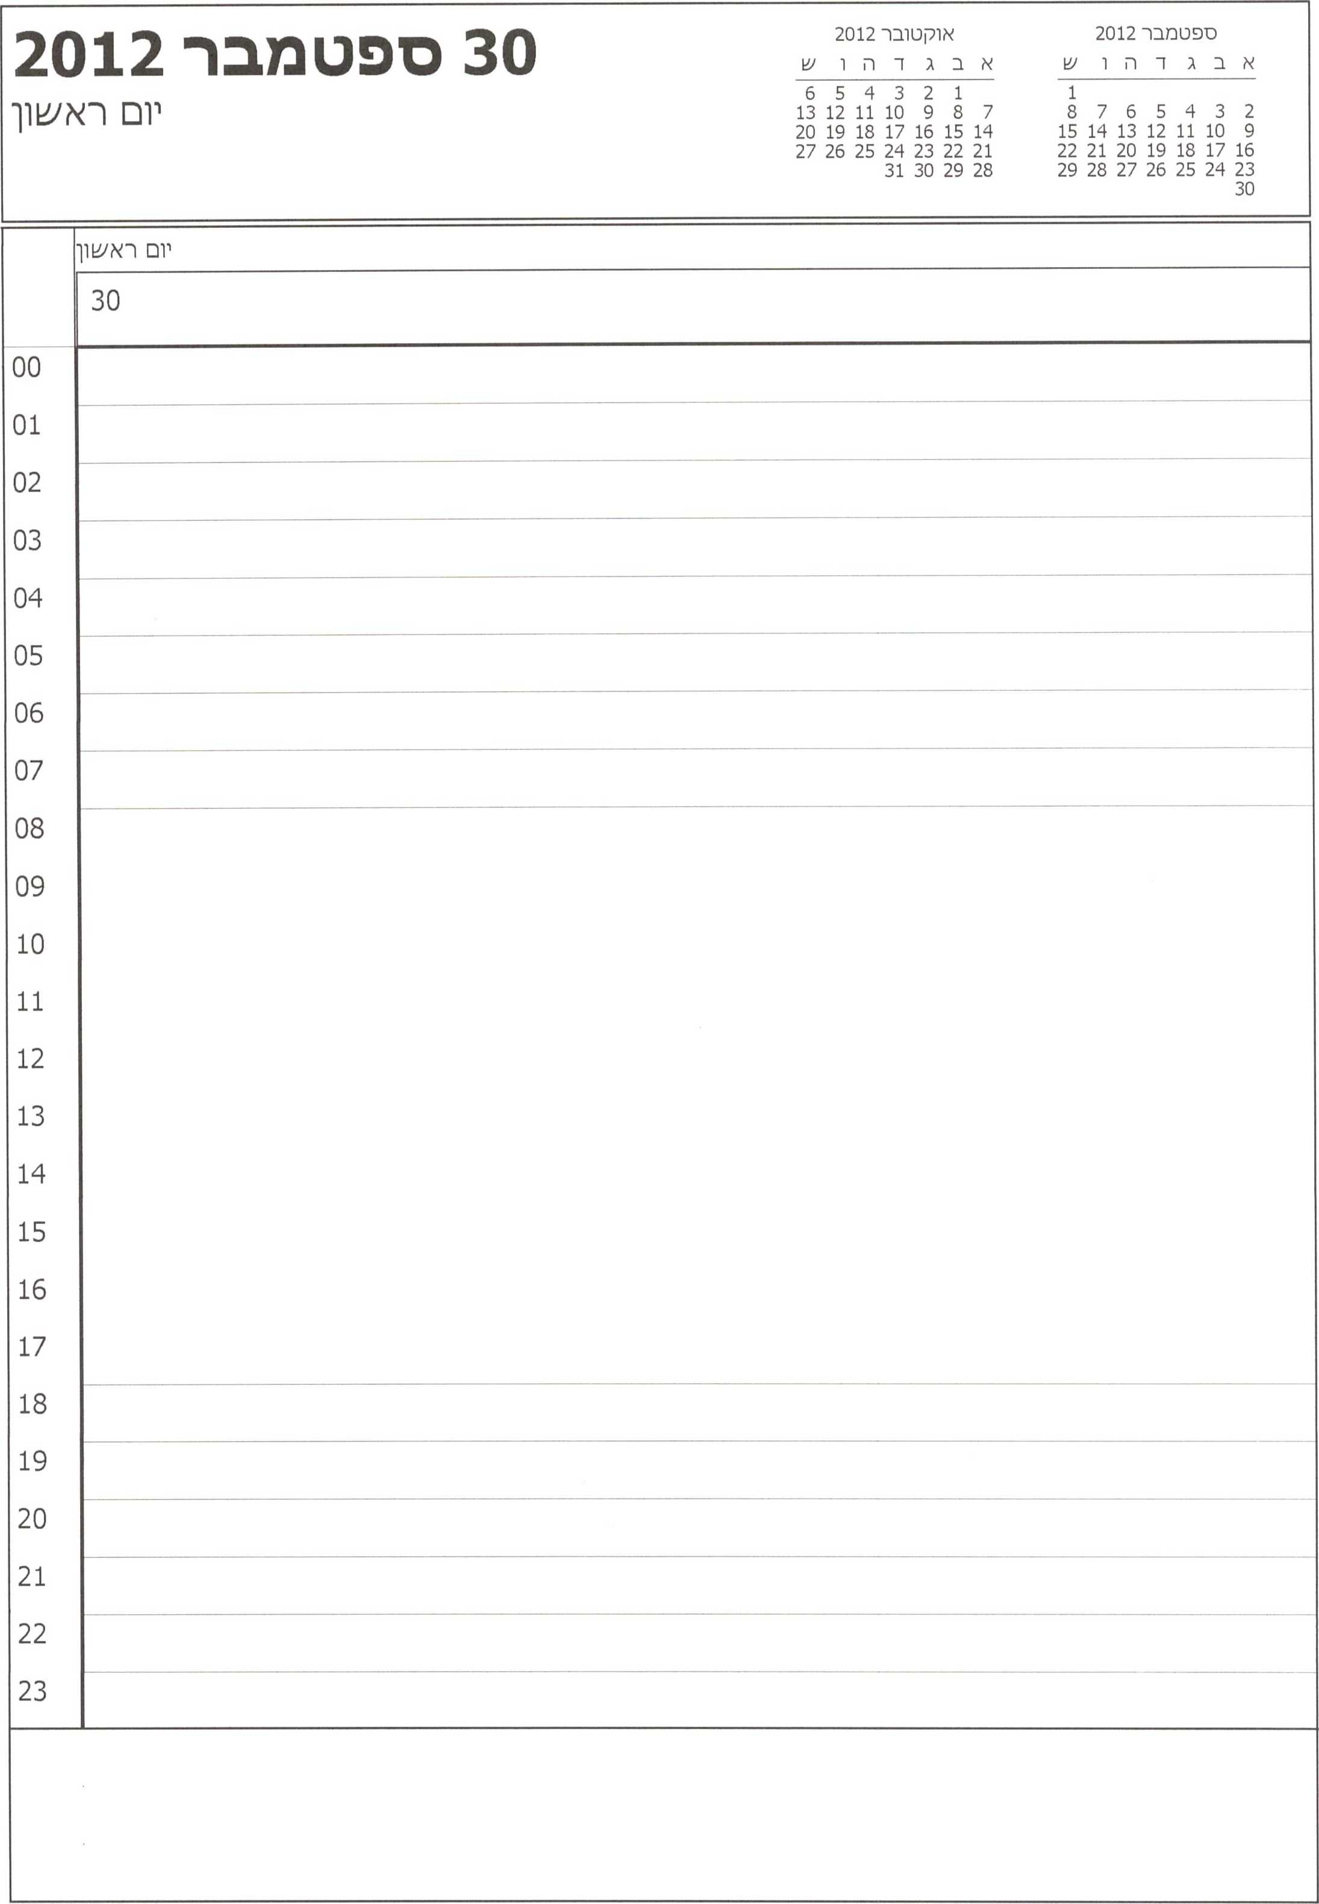

|  |  |  |  |
| --- | --- | --- | --- |
| **29 ספטמבר 2012** | | אוקטובר 2012  א ב ג ד ה ו ע\ | ספטמבר 2012  א ב ג ד ה ו ש |
| שבר1 | | 6 5 4 3 2 1  13 12 11 10 9 8 7 20 19 18 17 16 15 14 27 26 25 24 23 22 21 31 30 29 28 | 1  8 7 6 5 4 3 2  15 14 13 12 11 10 9  22 21 20 19 18 17 16  29 28 27 26 25 24 23  30 |
|  | ׳^בח | | |
|  | 29 | | |
| 00 |  | | |
| 01 |  |  |  |
| 02 |  |  |  |
| 03 |  |  |  |
| 04 |  |  |  |
| 05 |  | | |
| 06 |  | | |
| 07 |  |  |  |
| 08 |  |  |  |
| 09 |  |  |  |
| 10 |  |  |  |
| 11 |  |  |  |
| 12 |  |  |  |
| 13 |  |  |  |
| 14 |  | | |
| 15 |  |  |  |
| 16 |  |  |  |
| 17 |  |  |  |
| 18 |  |  |  |
| 19 |  |  |  |
| 20 |  | | |
| 21 |  | | |
| 22 |  | | |
| 23 |  | | |
|  | | | |

|  |  |  |  |
| --- | --- | --- | --- |
| **28 ספטמבר 2012** | | אוקטובר 2012  א ב ג ד ה ו ש | ספטמבר 2012  א ב ג ד ה ו ש |
| יום | | 6 5 4 3 2 1  13 12 11 10 9 8 7  20 19 18 17 16 15 14  27 26 25 24 23 22 21  31 30 29 28 | 1  8 7 6 5 4 3 2  15 14 13 12 11 10 9  22 21 20 19 18 17 16  29 28 27 26 25 24 23  30 |
|  | יום | | |
|  | 28 | | |
| 00 |  | | |
| 01 |  | | |
| 02 |  |  |  |
| 03 |  |  |  |
| 04 |  |  |  |
| 05 |  |  |  |
| 06 |  |  |  |
| 07 |  |  |  |
| 08 |  |  |  |
| 09 |  | | |
| 10 |  | | |
| 11 |  |  |  |
| 12 |  |  |  |
| 13 |  |  |  |
| 14 |  |  |  |
| 15 |  | | |
| 16 |  | | |
| 17 |  | | |
| 18 |  | | |
| 19 |  |  |  |
| 20 |  |  |  |
| 21 |  |  |  |
| 22 |  |  |  |
| 23 |  |  |  |
|  | | | |

יום חמישי

8 7 6 5 4 3 2 15 14 13 12 11 10 9 22 21 20 19 18 17 16 29 28 27 26 25 24 23 30

יום חמי/^י 27~~|

00

01

02

03

04

05

06

07

08

09

10

11

12

13

14

15

16

17

18

19

1. **21** 22 23

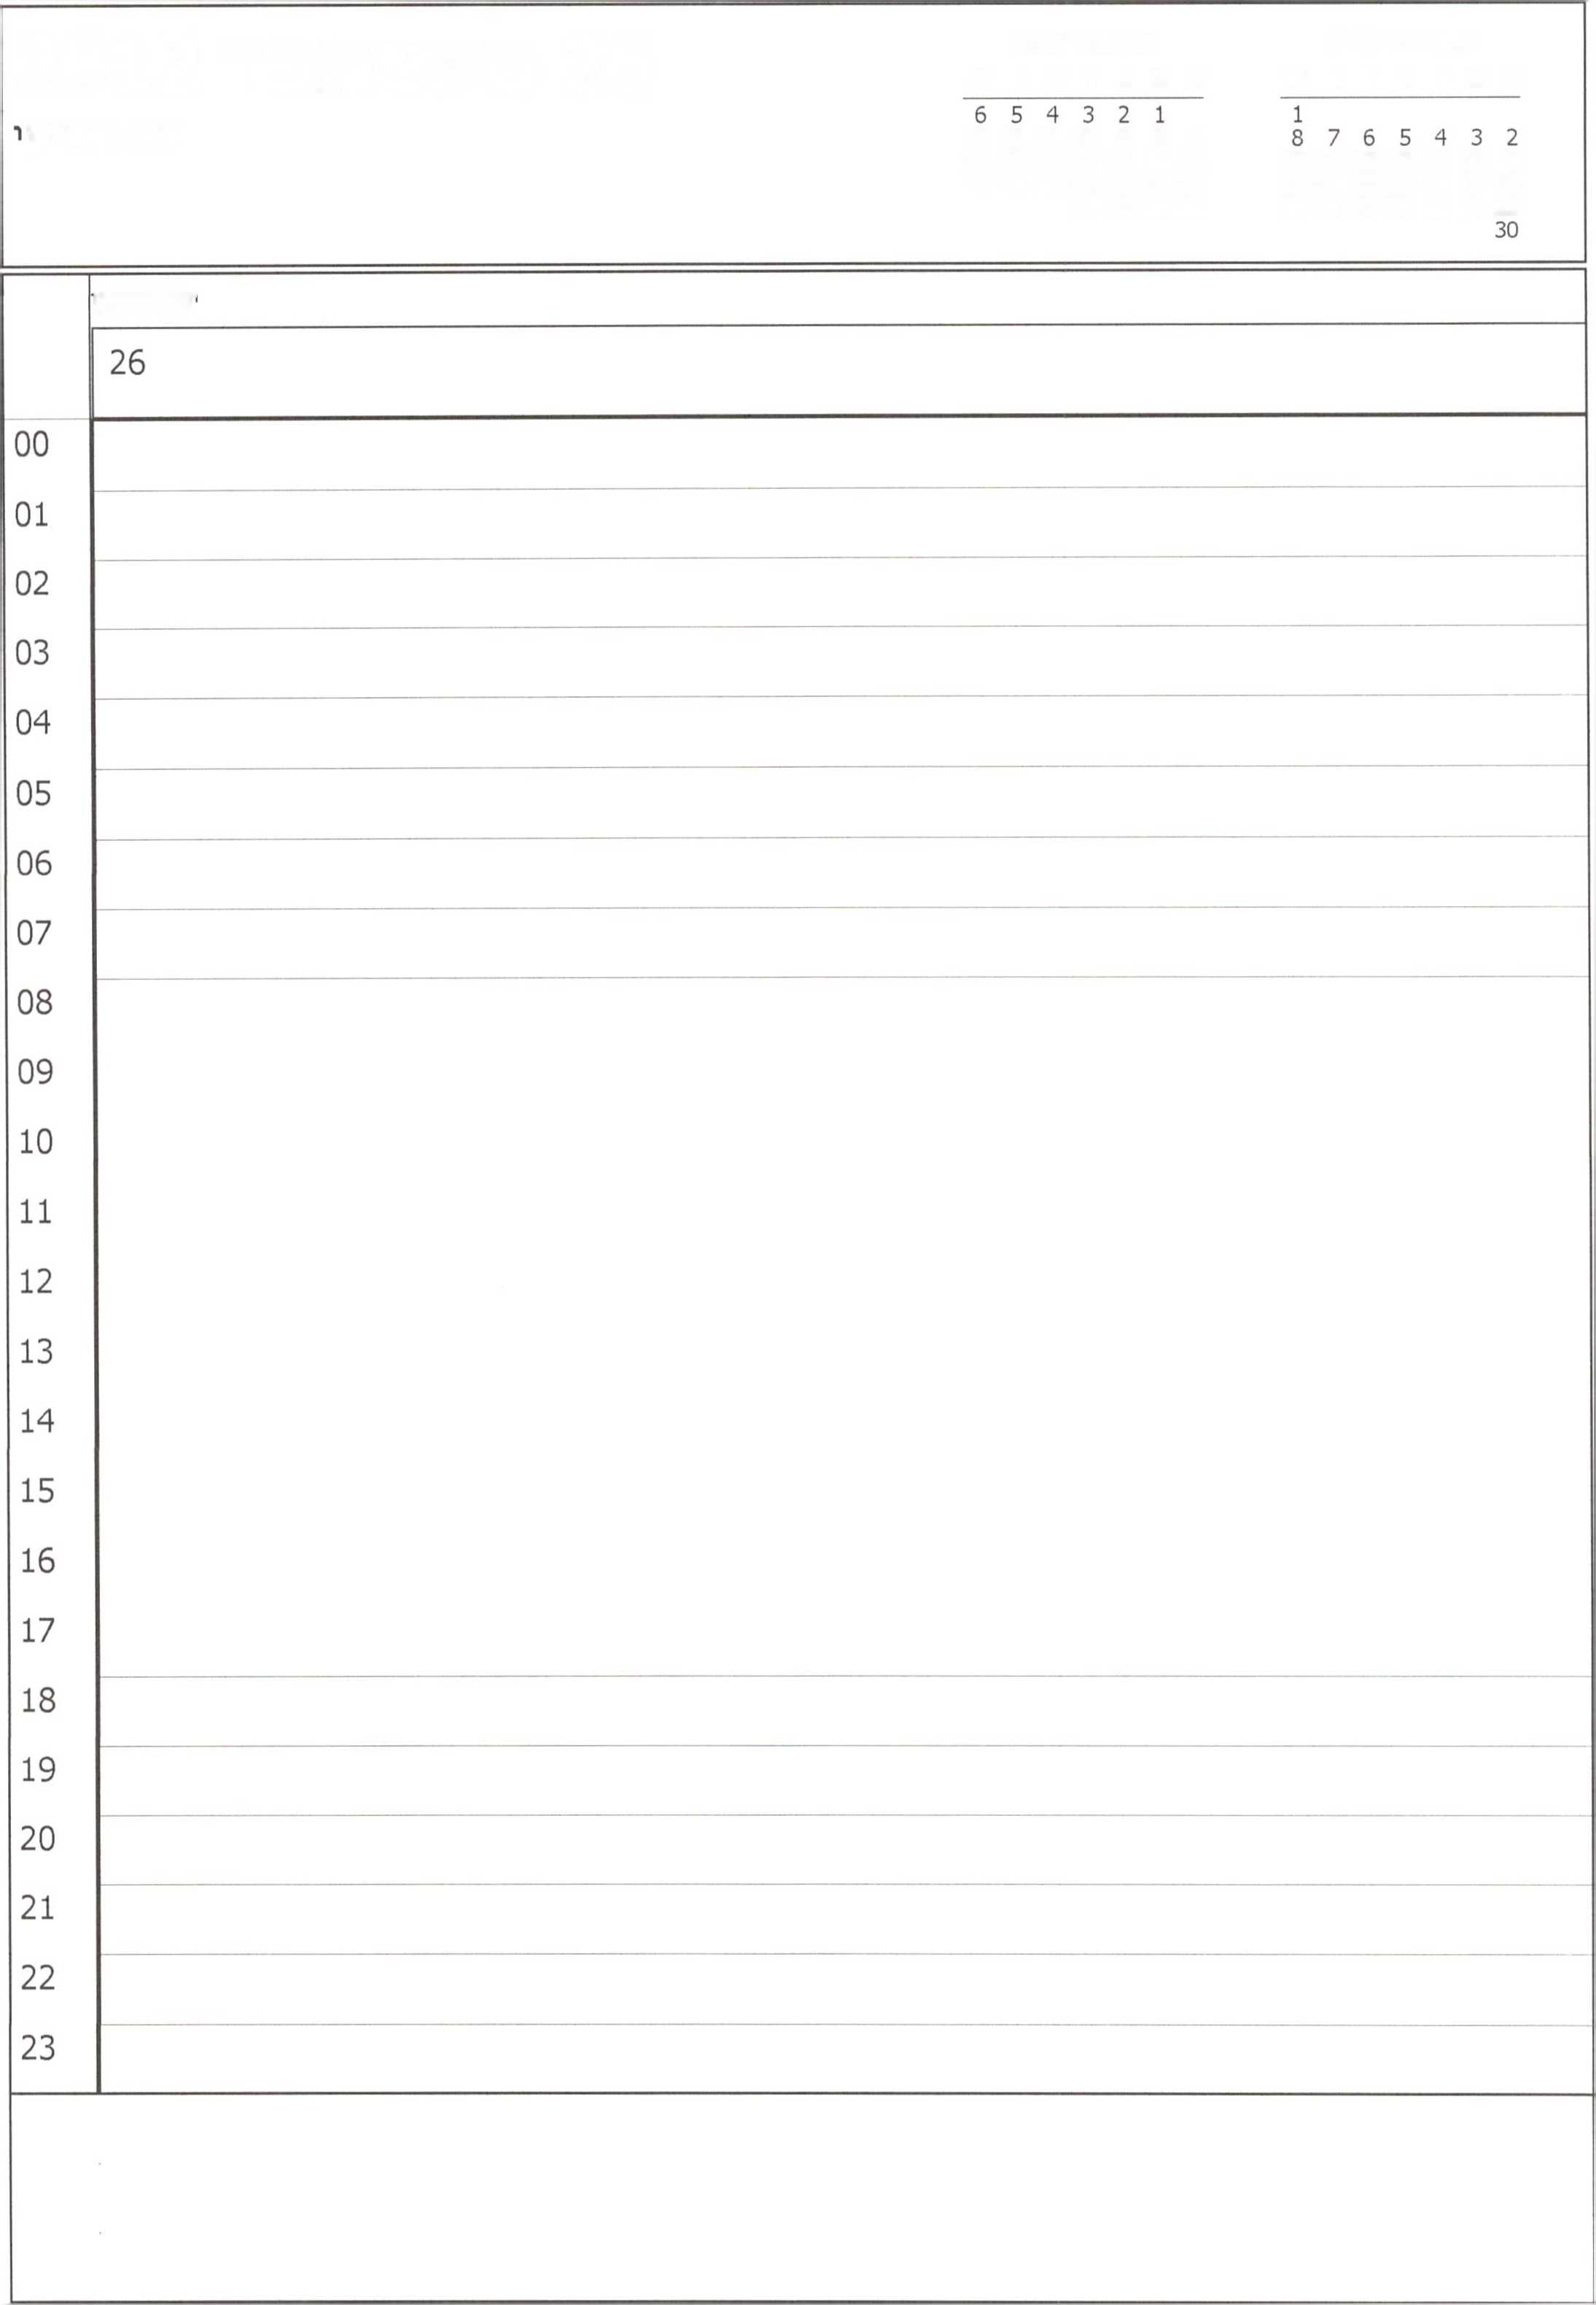

ספטמבר 2012 א ב ג ד ה ו ש

אוקטובר 2012 א ב ג ר ה ו ש

26 ספטמבר 2012

יום רביע

13 12 11 10 9 8 7

15 14 13 12 11 10 9

20 19 18 17 16 15 14

22 21 20 19 18 17 16

27 26 25 24 23 22 21

29 28 27 26 25 24 23

31 30 29 28

יום רביע1

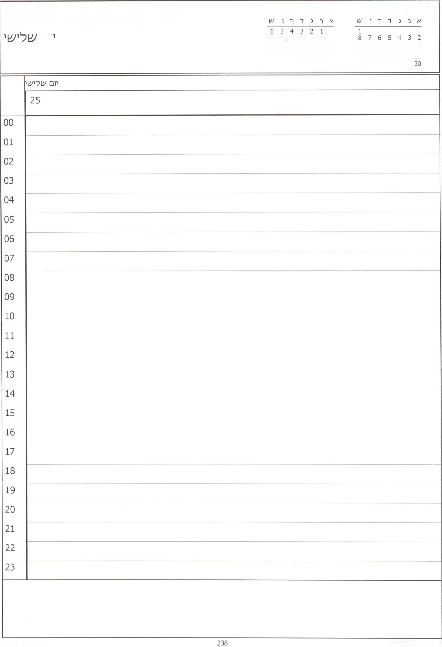

ספטמבר 2012

אוקטובר 2012

25 ספטמבר 2012

ו□

13 12 11 10 9 8 7

15 14 13 12 11 10 9

20 19 18 17 16 15 14

22 21 20 19 18 17 16

27 26 25 24 23 22 21

29 28 27 26 25 24 23

31 30 29 28

|  |  |
| --- | --- |
| ספטמבר 2012  **א ב ג ל ה** ו **^** א **ב ג ר ה י ^ 24 ספטמבר 2012**  1  2 3 4 5 6  9 10 11 12 13  16 17 18 19 20  23 24 25 26 27 28 29  30 | |
| 00  01  02  03  04  05  06  07  08  09  10  11  12  13  14  15  16  17  18  19  20  21  22  23 | יום ש נ |
| 24 |
| **09:30 - פרטי - מחוץ למ/צ1רד** |
|  |
|  |
|  | |

8 7 6 5 4 3 2 15 14 13 12 11 10 9 22 21 20 19 18 17 16 29 28 27 26 25 24 23 30

יום רא/^ון־

יום ראש[[

**/צורינו - חדר דיונים קבינט**

**יעויבת ממ/£לה - בחדר יציבות ממ/£לה**

**13:00־ה/צור פחלוו-ל/צוכה**

**13:30-14:15- /צועיה סגל־ ל/צוכה**

**14:30 - פרטי - מחוץ למ/צורד**

**17:00- תמי האוספטר - ל/צ1כה**

**19:00־18:00- ראיון חג לעיתון־"גלובס"- לעכה**

00

01

02

03

04

05

06

07

08

09

10

11

12

13

14

15

16

17

18

19

1. 21 22 23

|  |  |  |  |
| --- | --- | --- | --- |
| **22 ספטמבר 2012** | | אוקטובר 2012  א ב ג ד ה ו ע\ | ספטמבר 2012  א ב ג ד ה ו |
| /^בת | | 6 5 4 3 2 1  13 12 11 10 9 8 7 20 19 18 17 16 15 14 27 26 25 24 23 22 21 31 30 29 28 | 1  8 7 6 5 4 3 2  15 14 13 12 11 10 9  22 21 20 19 18 17 16  29 28 27 26 25 24 23  30 |
|  | ׳^בת | | |
|  | 22 | | |
| 00 |  | | |
| 01 |  | | |
| 02 |  | | |
| 03 |  | | |
| 04 |  | | |
| 05 |  | | |
| 06 |  | | |
| 07 |  | | |
| 08 |  | | |
| 09 |  | | |
| 10 |  | | |
| 11 |  | | |
| 12 |  |  |  |
| 13 |  |  |  |
| 14 |  | | |
| 15 |  |  |  |
| 16 |  |  |  |
| 17 |  | | |
| 18 |  | | |
| 19 |  | | |
| 20 |  | | |
| 21 |  | | |
| 22 |  |  |  |
| 23 |  |  |  |
|  | | | |

21 ספטמבר 2012

יום שישי

2 3

9 10

16 17

23 24

30

21

00

01

02

03

04

05

06

07

08

09

10

11

12

13

14

15

16

17

18

19

1. 21 22 23

2 3

9 10

16 17

23 24

30

יום חמי/^י

יום ח מ יש

20

**10:00- פרטי - מחוץ למשרד**

**פ. תאום בהר הרצל**

**טקס אזכרה לזכרו של יצחק רבין**

**14:00 ־ גיורדנה ־ ל/צוכה בתל אביב**

00

01

02

03

04

05

06

07

08

09

10

11

12

13

14

15

16

17

18

19

1. 21 22 23

2

9

16

23

30

יום רביעי

יום רביעי

19

צום גדליה

**פגי/צ1ה בנוע* א חוג תנ״ך**

**בבלפור: בהשתתפות: גיל, נרדית, דקלה, מני׳ אלי**

**, בנות התקשורת ופיני יצחקי ומרכז בגין**

**15:00-16:00- ע״י ארד- לשכה**

**17:00- עידו אהרוני - לשכה**

**20:00-21:00- פגי/שה עם הצופים- בית רא/צו הממשלה**

00

01

02

03

04

05

06

07

08

09

10

11

12

13

14

15

16

17

18

19

1. 21 22 23

|  |  |
| --- | --- |
| ספטמבר 2012 אוקטובר 2012  א ב ג ד ה ו ש א ב ג ד ה ו ש 10  1  2  9  16  23  30 | |
| 00  01  02  03  04  05  06  07  08  09  10  11  12  13  14  15  16  17  18  19  20  21  22  23 | יום |
| 18  **ראש השנה** |
|  |
|  | |

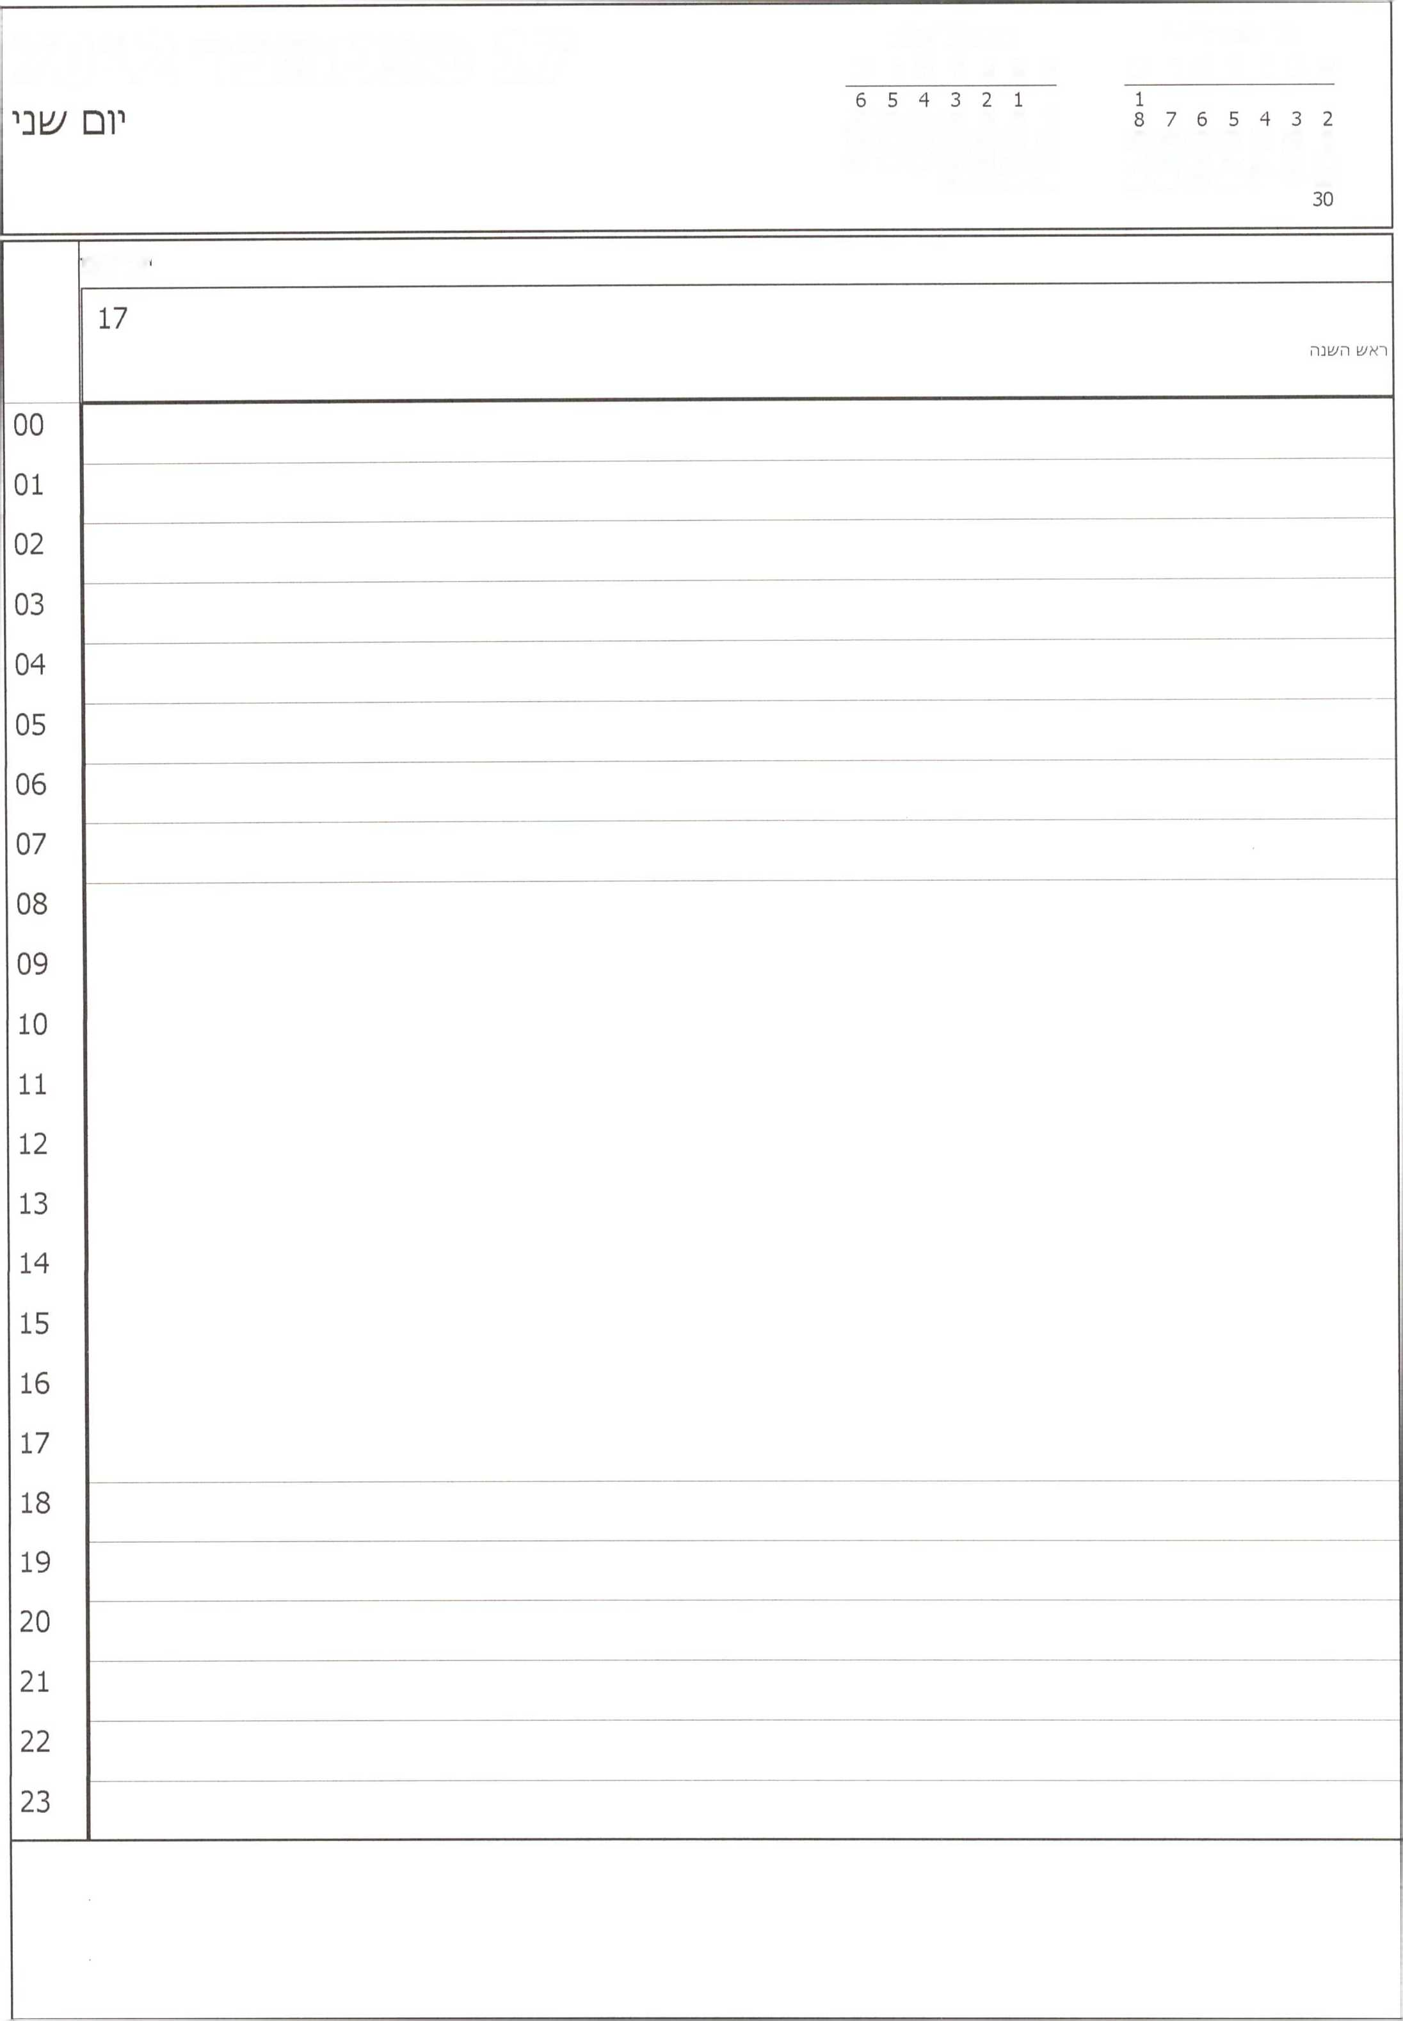

ספטמבר 2012 א ב ג ד ה ו ש

אוקטובר 2012 א ב ג ר ה ו ע1

17 ספטמבר 2012

13 12 11 10 9 8 7

15 14 13 12 11 10 9

20 19 18 17 16 15 14

22 21 20 19 18 17 16

27 26 25 24 23 22 21

29 28 27 26 25 24 23

31 30 29 28

ץ□ ^נ1

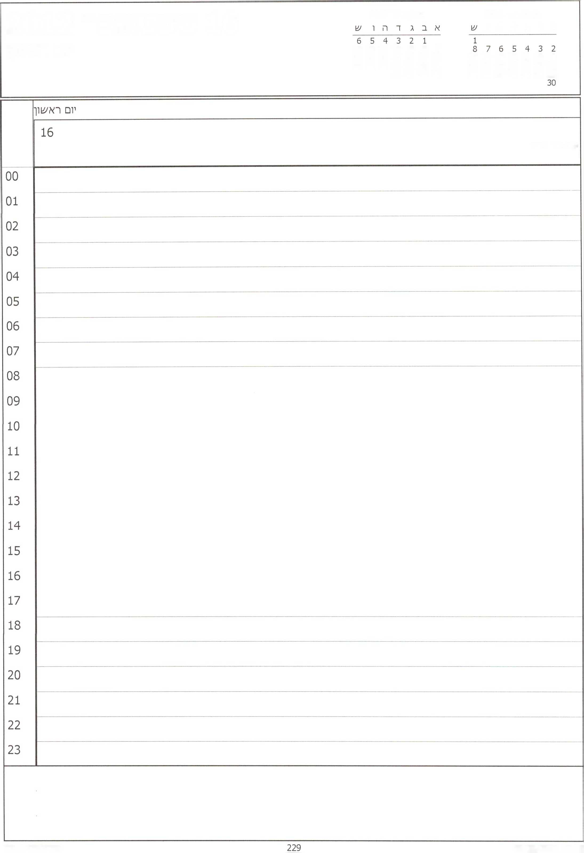

ספטמבר 2012

אוקטובר 2012

16 ספטמבר 2012

יום ראשון

א ב ג דהו

13 12 11 10 9 8 7

15 14 13 12 11 10 9

20 19 18 17 16 15 14

22 21 20 19 18 17 16

27 26 25 24 23 22 21

29 28 27 26 25 24 23

31 30 29 28

ערב ראש השנה

שב\ז

ר

2

9

16

23

30

1

7 8

14 15

21 22

28 29

|  |  |
| --- | --- |
|  | 7אלבח |
|  | 15 |
| 00 |  |
| 01 |  |
| 02 |  |
| 03 |  |
| 04 |  |
| 05 |  |
| 06 |  |
| 07 |  |
| 08 |  |
| 09 |  |
| 10 |  |
| 11 |  |
| 12 |  |
| 13 |  |
| 14 |  |
| 15 |  |
| 16 |  |
| 17 |  |
| 18 |  |
| 19 |  |
| 20 |  |
| 21 |  |
| 22 |  |
| 23 |  |
|  | |

|  |  |
| --- | --- |
| ספטמבר 2012 אוקטובר 2012  **א ב ג ל ה ^ א ב ג ד ה ו ש**  1  2 3 4 5  9 10 11 12  16 17 18 19  23 24 25 26  30 | |
|  | יום ע\'ש' |
|  | 14 |
| 00 |  |
| 01 |  |
| 02 |  |
| 03 |  |
| 04 |  |
| 05 |  |
| 06 |  |
| 07 |  |
| 08 |  |
| 09 |  |
| 10 |  |
| 11 |  |
| 12 |  |
| 13 |  |
| 14 |  |
| 15 |  |
| 16 |  |
| 17 |  |
| 18 |  |
| 19 |  |
| 20 |  |
| 21 |  |
| 22 |  |
| 23 |  |
|  | |

**ד**

2

9

16

23

30

1

7 8

14 15

21 22

28 29

יום חמי^י

יום חמי^

13

**10:00 ־ פרטי ־ מחוץ למעורד**

פ. תאום בסים נפח רמת הגולן

**13:00־12:45־ נסיעה לקרייה**

**13:00-14:00-הרמת כוסית פורום מטכ״ל - חדייך הרמטכ״ל**

ם. תאום - הרצליה

**15:30 ־ ^מעוןו**

**- ל׳&כה**

**19:00- פרטי - מחוץ למ/צ1רד**

**19:45- נסיעה ליהוד**

00

01

02

03

04

05

06

07

08

09

10

11

12

13

14

15

16

17

18

19

1. 21 22 23

|  |  |
| --- | --- |
| ספטמבר 2012 אוקטובר 2012  א ב ג ד ה ו **עו** א ב ג ד ה ו **ש** 12  1  2 3  9 10  16 17  23 24  30 | |
| 00  01  02  03  04  05  06  07  08  09  10  11  12  13  14  15  16  17  18  19  20  21  22  23 | יום רביע |
| 12 |
| **13:00-13:30- הרמת כוסית לעובדי המשרד וטקס עובד מצטיין**  **14:00-14:30- הרמת כוסית עם צוות הלשכה -קבינט**  **14:30-14:45- הרמת כוסית לכבוד ראש השנה עם עובדי המל״ל- חדר ישיבות ממשלה**  **16:00-18:00-המשר הכנה לראיונות- רון-לירך- לשכה**  **17:30-ד״ר אור'ו^|^-מליסהלשכה**  **ז>**  **19:00-21:00 ־ המ/צ1ך הכנה ־ לירן ־ רון ־ ל/צוכה**  *■■■!■■■■4  )1 י-לש |
|  | |

|  |  |  |  |  |
| --- | --- | --- | --- | --- |
| **11 ספטמבר 2012** | |  | אוקטובר 2012  א ב ג ד ה ו ש | ספטמבר 2012  א ב ג ד ה ו |
| יום /^לי/^י | |  | 6 5 4 3 2 1  13 12 11 10 9 8 7  20 19 18 17 16 15 14  27 26 25 24 23 22 21  31 30 29 28 | 1  8 7 6 5 4 3 2  15 14 13 12 11 10 9  22 21 20 19 18 17 16  29 28 27 26 25 24 23  30 |
|  | יום 2אללי//1 | | | |
|  | 11 | | | |
| 00 |  |  |  |  |
| 01 |  |  |  |  |
| 02 |  |  |  |  |
| 03 |  |  |  |  |
| 04 |  |  |  |  |
| 05 |  |  |  |  |
| 06 |  |  |  |  |
| 07 |  |  |  |  |
| 08 |  |  |  |  |
| 09 |  |  |  | **ממשלה ע□ ממשלה בולגריה** |
| 10 |  |  |  |  |
| 11 |  |  |  |  |
| 12 |  |  |  |  |
| 13 |  |  |  |  |
| 14 |  |  |  |  |
| 15 |  |  |  | **15:00-15:45- המראה לרמת הגולן** |
| 16 |  |  | **/£ל גולני והרמת כוסית עם החיילי□** | **17:00־16:00־ ביקור בתרגיל חטיבתי** |
| 17 |  |  |  | **17:00-17:45- המראה לחיפה** |
| 18 |  |  | **17:45-18:45- טקס חנוכת כביש עוקף קרמת** | |
| 19 |  |  |  | **19:00- המראה לירושלים** |
| 20 |  |  |  |  |
| 21 |  |  |  |  |
| 22 |  |  |  |  |
| 23 |  |  |  |  |
|  | | | | |

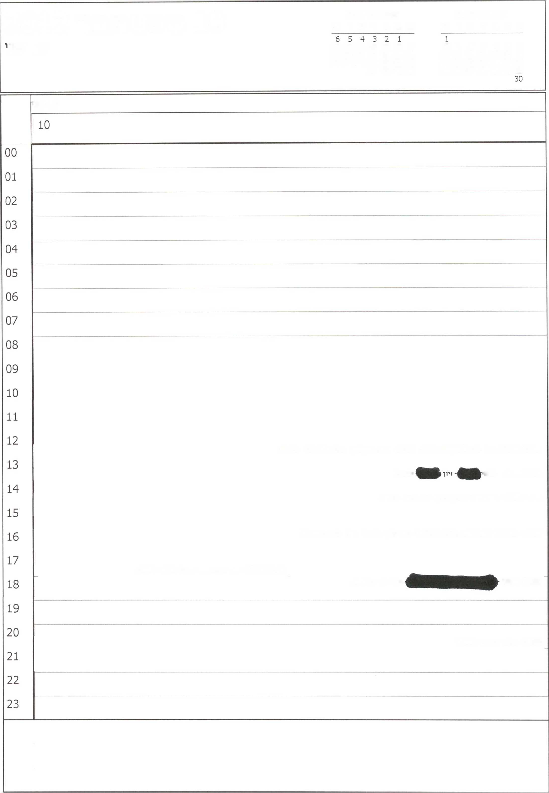

ספטמבר 2012 א ב ג ד ה ו ע1

אוקטובר 2012 א ב ג ד ה 1 ש

10 ספטמבר 2012

יום ש נ

8 7 6 5 4 3 2

13 12 11 10 9 8 7

15 14 13 12 11 10 9

20 19 18 17 16 15 14

22 21 20 19 18 17 16

27 26 25 24 23 22 21

29 28 27 26 25 24 23

31 30 29 28

יו□ ע\1'

12:30-13:30- גיל - הרצל מקוב- נרדית - דורית - מ׳צוה פוקגזמך - אריאל מזרלי - ל׳צוכה

לשכה

13:45-14:45- מוטי

14:30-15:30- צוות פנימי- רון-לירן- גיל- אייל- לשכה

16:00- הטבות יוצאי צבא - גילה גמליאל - חגי לוין - הראל - גיל - לשכת מנכ״ל

17:30-17:40- שרי מחשבים - משה יצחק - לשכה

גיל - רון - קבינט

18:00-19:00

20:30 - פרטי ־ מחוץ למשרד

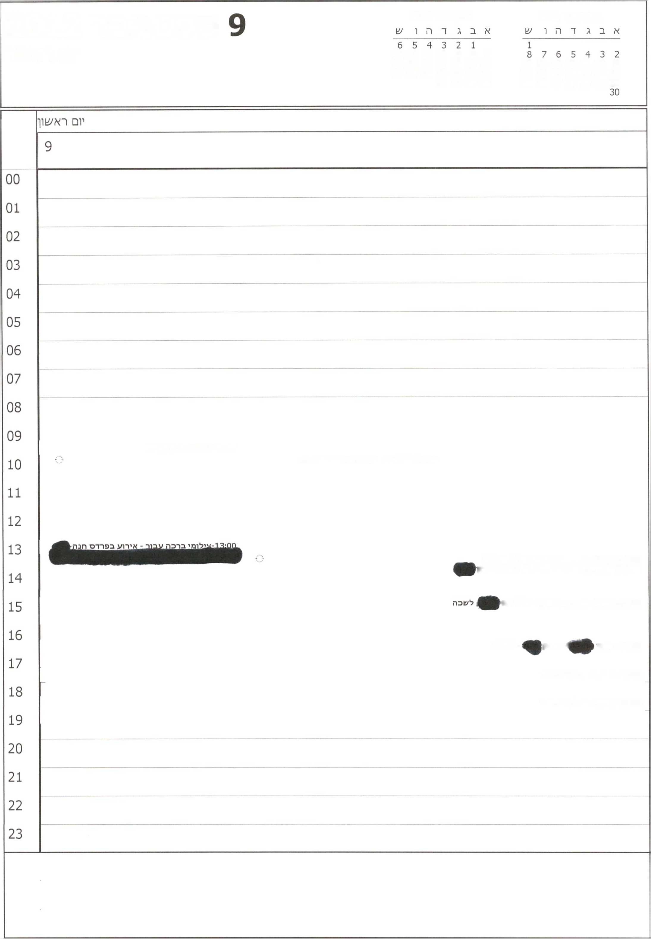

ספטמבר 2012

אוקטובר 2012

ספטמבר 2012

יום רא/^וך

13 12 11 10 9 8 7

15 14 13 12 11 10 9

20 19 18 17 16 15 14

22 21 20 19 18 17 16

27 26 25 24 23 22 21

29 28 27 26 25 24 23

31 30 29 28

שרינו - חדר דיונים קבינט

ישיבת ממשלה - בחדר ישיבות ממשלה

13:30-14:00- פוטו אום השקת בול לאורחים ותיקים- סגנית השר לאה נם- יו" ר הדואר- ירון

15:00-15:45- שר התחבורה - עו״ד אבי

- לשכה

16:30- קובי

>־ יצחק

17:30- פרטי - מחוץ למשרד

18:30- פרטי - מחוץ למשרד

|  |  |  |  |  |
| --- | --- | --- | --- | --- |
| **8 ספטמבר 2012**  שב\ז | | ש  6  13  20  27 | אוקטובר 2012  א ב ג ד ה ו  1  7 8  14 15  21 22  28 29 | ספטמבר 2012  א ב ג ד ה ו ש  1  2 3  9 10  16 17  23 24  30 |
|  | ׳^בח | | | |
|  | 8 | | | |
| 00 |  |  |  |  |
| 01 |  |  |  |  |
| 02 |  |  |  |  |
| 03 |  |  |  |  |
| 04 |  |  |  |  |
| 05 |  | | | |
| 06 |  |  |  |  |
| 07 |  |  |  |  |
| 08 |  |  |  |  |
| 09 |  |  |  |  |
| 10 |  |  |  |  |
| 11 |  |  |  |  |
| 12 |  | | | |
| 13 |  | | | |
| 14 |  |  |  |  |
| 15 |  |  |  |  |
| 16 |  |  |  |  |
| 17 |  |  |  |  |
| 18 |  |  |  |  |
| 19 |  |  |  |  |
| 20 |  | | | |
| 21 |  | | | |
| 22 |  | | | |
| 23 |  | | | |
|  | | | | |

|  |  |
| --- | --- |
| ספטמבר 2012 אוקטובר 2012 ■—  א ב ג ד ה ו ש אבגדהוש 2  1  2  9  16  23  30 | |
|  | יום ׳^וי/^ |
|  | 7 |
| 00 |  |
| 01 |  |
| 02 |  |
| 03 |  |
| 04 |  |
| 05 |  |
| 06 |  |
| 07 |  |
| 08 |  |
| 09 |  |
| 10 |  |
| 11 |  |
| 12 |  |
| 13 |  |
| 14 |  |
| 15 |  |
| 16 |  |
| 17 |  |
| 18 |  |
| 19 |  |
| 20 |  |
| 21 |  |
| 22 |  |
| 23 |  |
|  | |

6 ספטמבר 2012

יום חמישי

8 7 6 5 4 3 2 15 14 13 12 11 10 9 22 21 20 19 18 17 16 29 28 27 26 25 24 23 30

1

7 8

14 15

21 22

28 29

יום חמי/אלי 6

00

01

02

03

04

05

06

07

08

09

10

11

12

13

14

15

16

17

18

19

1. 21 **22** 23

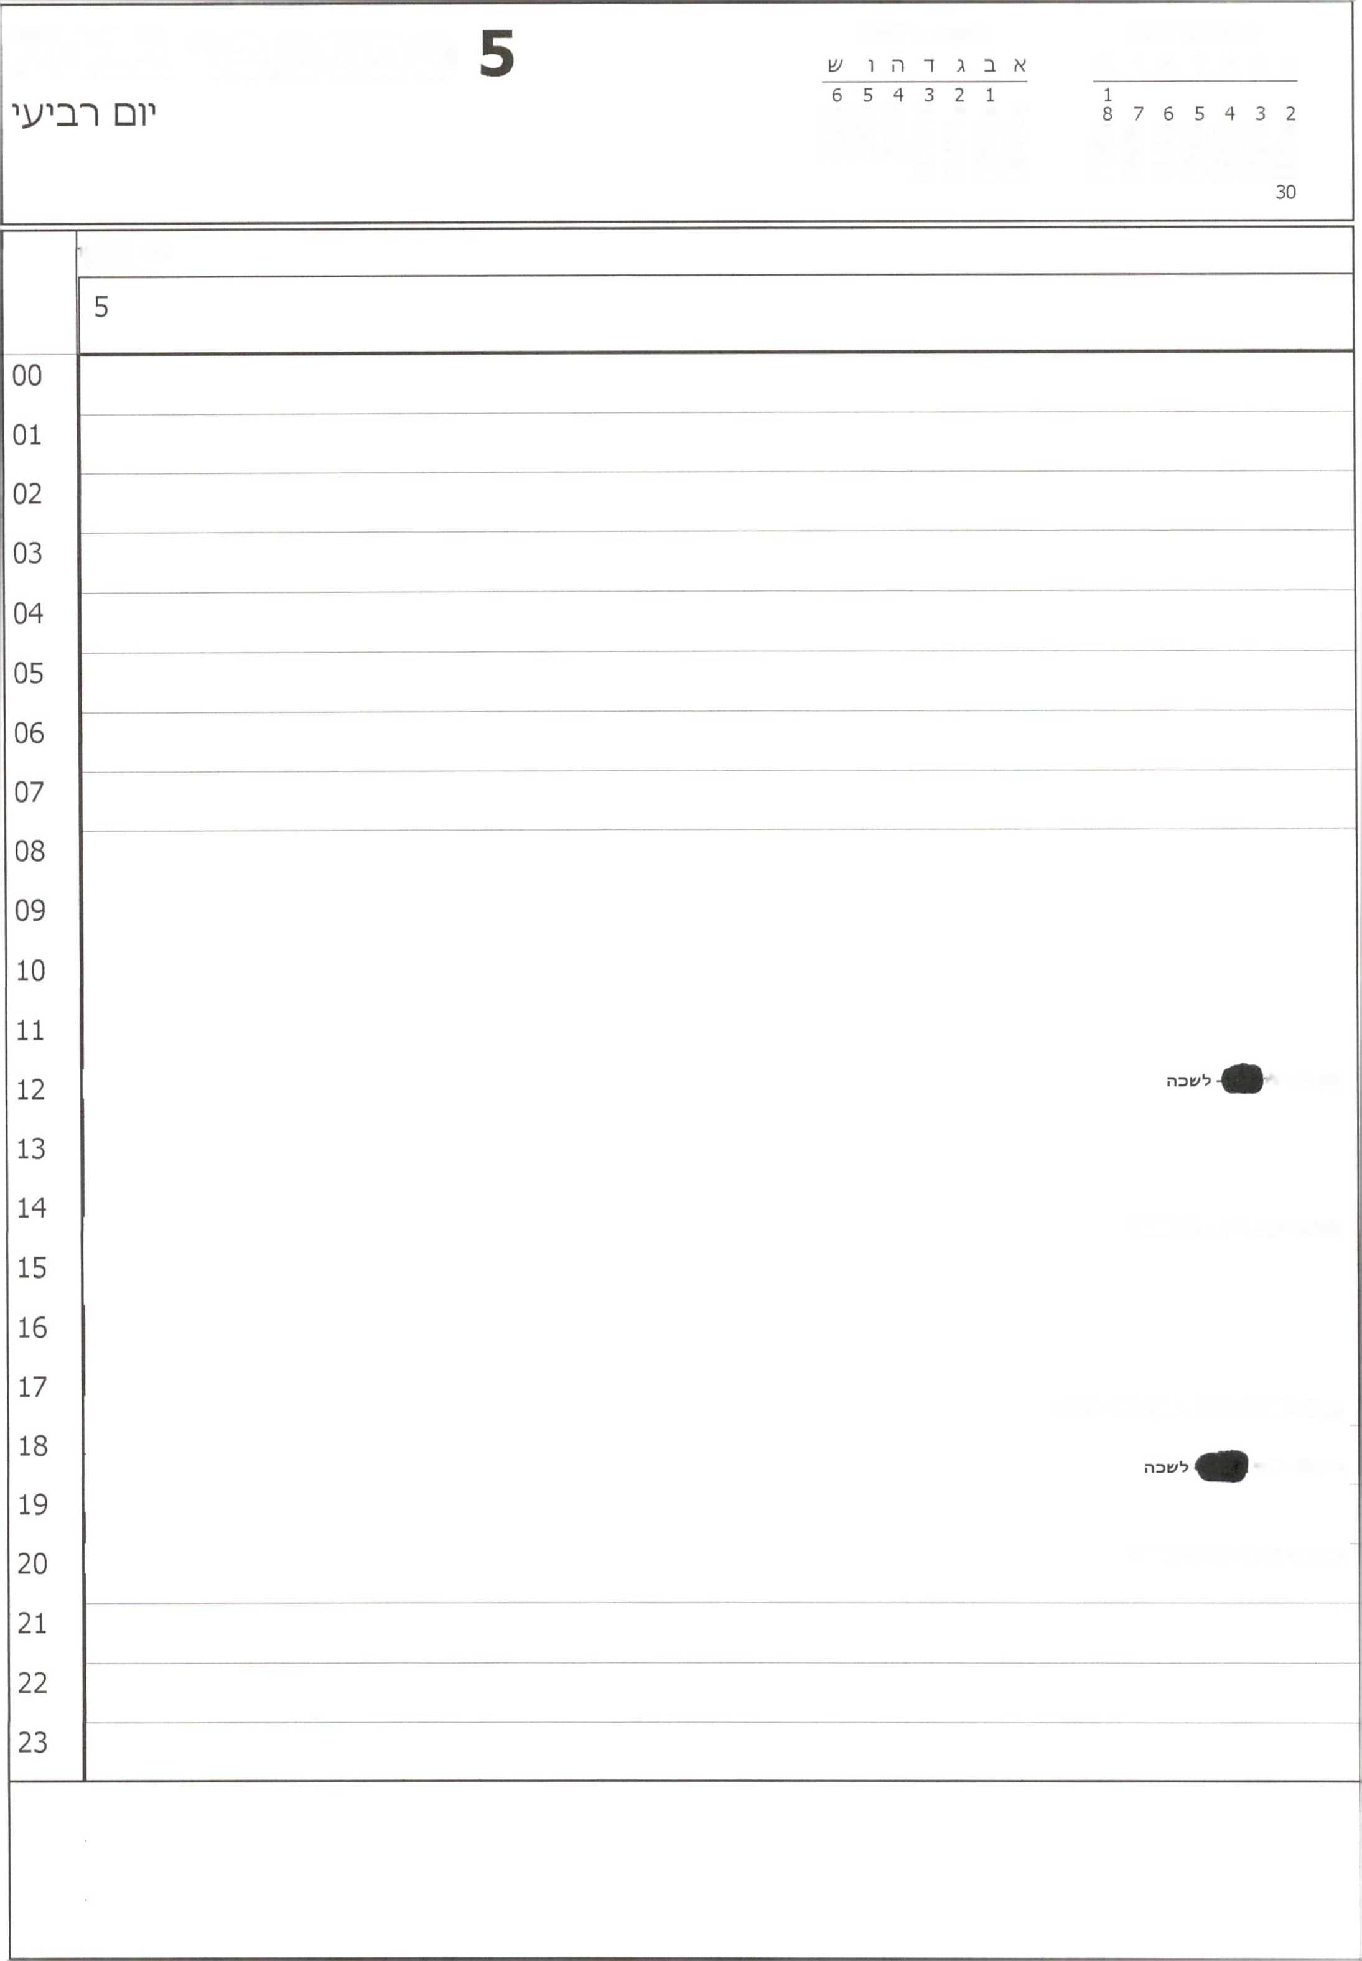

ספטמבר 2012

אוקטובר 2012

ספטמבר 2012

א ב ג ד ה ו ש

13 12 11 10 9 8 7

15 14 13 12 11 10 9

20 19 18 17 16 15 14

22 21 20 19 18 17 16

27 26 25 24 23 22 21

29 28 27 26 25 24 23

31 30 29 28

יום רביעי

12:00 - ל'

14:30- פרטי - מחוץ למשרד

17:30-18:15 ח״כ דני דנון- גיל- לשפה

18:30 - ירון

20:00 - סרטי - מחוץ למשרד

|  |  |
| --- | --- |
| ספטמבר 2012 אוקטובר 2012  אבגדהוש א ב ג ד ה ו ש 4  1  2  9  16  23  30 | |
| 00  01  02  03  04  05  06  07  08  09  10  11  12  13  14  15  16  17  18  19  20  21  22  23 | יום ש^'ש |
| 4 |
| **12:00- פרטי - בל/שכה**  **13:00- פרטי - מחוץ למ/^רד** |
| **19:30 ־ פרטי ־ מחוץ למ׳&רד**  **19:30- פרטי - מחוץ למ/צ1רד** |
|  | |

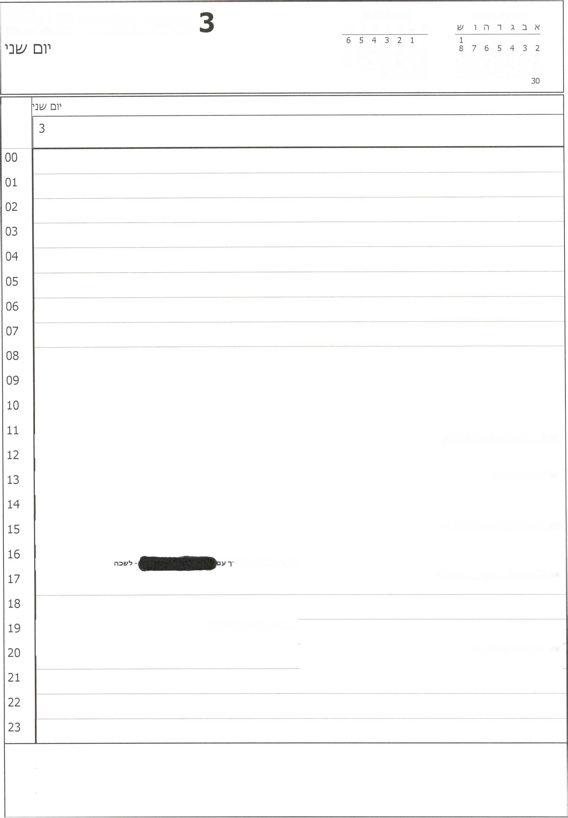

ספטמבר 2012

אוקטובר 2012 א ב ג ר ה ו ש

ספטמבר 2012

13 12 11 10 9 8 7

15 14 13 12 11 10 9

20 19 18 17 16 15 14

22 21 20 19 18 17 16

27 26 25 24 23 22 21

29 28 27 26 25 24 23

31 30 29 28

11:45-12:30-ח״כ אלקין־פרח- ל&כה

13:00- פרטי - ל׳פכה

15:15-16:00- אפי איתם- גיל־ לשכה

16:30-17:10- תדרי

17:15-18:00- ח״כ כרמל שאמה- לשכה

19:00- פרטי - מחוץ למשרד

20:00 - פרטי - מחוץ למשרד

**2 ספטמבר 2012**

**ך**

2 3

9 10

16 17

23 24

30

1

7 8

14 15

21 22

28 29

יום ראשון

יום רא^ון־

**/צ1רינו - חדר דיונים קבינט**

**י/צ1יבת ממ/צ1לה ־ בחדר י/צויבות ממחולה**

פ. תאום ־ חנוכת כביע חוצה קריות

**11:00- פרטי - מחוץ למשרד**

14:30־ יציאה

**15:00-16:00- טקנז חנוכת בית המשפט בעיר לוד 15:00-16:00- טקס חנוכת בית המשפט בעיר לוד**

**19:30- פרטי - מחוץ למשרד**

**20:30 - פרטי - מחוץ למשרד**

00

01

02

03

04

05

06

07

08

09

10

11

12

13

14

15

16

17

18

19

1. 21 22 23

1 ספטמבר 2012

שבת

ד

2 3

9 10

16 17

23 24

30

1

7 8

14 15

21 22

28 29

|  |  |
| --- | --- |
|  | שבח |
|  | 1 |
| 00 |  |
| 01 |  |
| 02 |  |
| 03 |  |
| 04 |  |
| 05 |  |
| 06 |  |
| 07 |  |
| 08 |  |
| 09 |  |
| 10 |  |
| 11 |  |
| 12 |  |
| 13 |  |
| 14 |  |
| 15 |  |
| 16 |  |
| 17 |  |
| 18 |  |
| 19 |  |
| 20 |  |
| 21 |  |
| 22 |  |
| 23 |  |